Применение дифференциальных уравнений Фаддеева
для исследования малочастичных систем
Коробицин Артём Александрович
младший научный сотрудник
Объединённый институт ядерных исследований,
Лаборатория теоритической физики имени Н.Н. Боголюбова, Дубна, Россия
E–mail: koroaa@theor.jinr.ru
Кластеры инертных газов представляют собой большой класс молекул, взаимодействие которых описывается потенциалами ван-дер-ваальсового типа. Они обладают рядом интересных свойств, в частности, в них может проявляться квантово-механический эффект Ефимова [1]. Теоретически предсказанный более 40 лет назад эффект Ефимова получил экспериментальное подтверждение лишь в последнее десятилетие. Собственно эффект Ефимова состоит в появлении бесконечного числа связанных состояний в трехчастичной системе в случае, когда ни одна из парных подсистем не имеет связанных состояний, но хотя бы две из них обладают бесконечными длинами рассеяния. Данный эффект был подвержен только в 2006 году в ультрахолодном газе атомов цезия ¹³³Cs [2]. Исследование ефимовских состояний ультрахолодных кластеров и нахождение универсальных закономерностей важны для анализа имеющихся экспериментальных данных, а также для предсказания существования таких состояний.
Одним из эффективных методов исследования трехчастичных систем являются вычислительные алгоритмы, основанные на использовании дифференциальных уравнений Фаддеева в представлении полного углового момента [3,4]. В данной работе мы рассматриваем систему трехмерных уравнений Фаддеева:
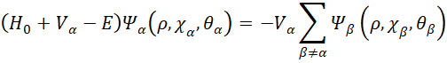
где – потенциал взаимодействия в паре α, E – полная энергия системы, – оператор кинетической энергии, , и гиперсферические координаты, выраженные через стандартные координаты Якоби , , 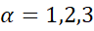:
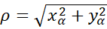, 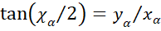, 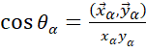,
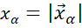, 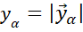, 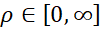, 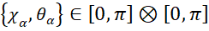.
Для численного решения целесообразно произвести замену
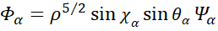, тогда масштабная компонента удовлетворяет следующим граничным условиям . Оператор кинетической энергии записывается в виде:
.
Для расчетов был разработан алгоритм численного решения трехмерных дифференциальных уравнений Фаддеева в представлении полного углового момента. Разработанный алгоритм применялся для расчетов спектра тримера неона ²⁰Ne₃ [4]. Наши результаты хорошо согласуются с результатами других авторов использовавших другие методы. Разработанная численно эффективная вычислительная схема, особенно в сочетании с возможностью использования многопоточности, позволяет исследовать различные трехчастичные системы.

Литература
- Ефимов В.Н. Слабосвязанные состояния трёх резонансно взаимодействующих частиц// Ядерная физика, 1970, Т. 12, С. 1080-1090.
- T. Kraemer, M. Mark, P. Waldburger, J. G. Danzl, C. Chin, B. Engeser, A. D. Lange, K. Pilch, A. Jaakkola, H.-C. Naagerl, and R. Grimm, Evidence for Efimov quantum states in an ultracold gas of cesium atoms // Nature (London) 440, 315 (2006).
- A.A. Kvitsinsky and C.-Y. Hu, Solution of three dimensional Faddeev equations for three-body Coulomb bound states // Few-Body Syst., 1992, Vol. 12, pp. 7-19.
- A.A. Korobitsin, E.A. Kolganova, A theoretical study of van der Waals neon trimer using Faddeev equations // Physics of Elementary Particles and Atomic Nuclei, Letters, 2017, Vol. 14, No. 7, pp. 971–974.

